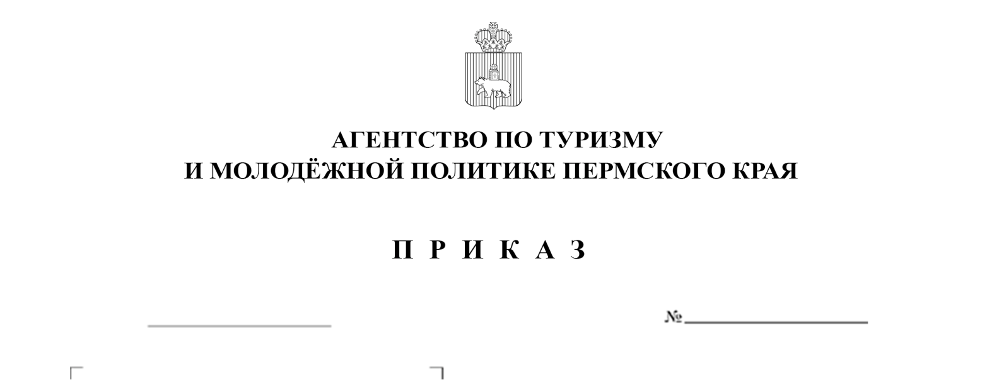
Об организации фотоконкурса «Лучшее место зимы» среди жителей и гостей Пермского края

СЭД-47-03-3
28.12.2018

В целях популяризации туристского потенциала Пермского края
ПРИКАЗЫВАЮ:
1. Утвердить прилагаемое Положение об организации фотоконкурса «Лучшее место зимы» среди жителей и гостей Пермского края.
2. Контроль за исполнением настоящего приказа оставляю за собой.
Руководитель Е.В. Соснина

УТВЕРЖДЕНО
приказом Агентства
по туризму и молодежной политике Пермского края

ПОЛОЖЕНИЕ
об организации фотоконкурса «Лучшее место зимы»
среди жителей и гостей Пермского края

- Общие положения

  - Настоящее Положение определяет цели, задачи и порядок проведения фотоконкурса «Лучшее место зимы» (далее – конкурс).
  - Организатором конкурса являются Агентство по туризму
и молодежной политике Пермского края (далее – организатор).
  - Организатор конкурса:
устанавливает сроки проведения и правила проведения конкурса;
назначает жюри конкурса;
определяет процедуру награждения победителей.
  - Участники конкурса – жители и гости Пермского края, независимо от возраста, пола, места проживания, рода деятельности (далее – Участники).
  - Номинации конкурса:
«Лучшее новогоднее селфи» (фото автора/ авторов на фоне какой-либо достопримечательности, события);
«Лучший новогодний пейзаж» (фото участника/ участников конкурса
на фоне природного, городского, сельского, индустриального пространства);
«Лучшее новогоднее оформление» (фото городских или сельских общественных пространств, оформленных в стилистике Нового года – 2019).
1.6. Для каждой номинации определяются три победителя
в соответствии с призовыми местами – 1, 2, 3.
1.7. Информация о конкурсе размещается на официальном туристическом портале Пермского края www.visitperm.ru и в специально организованной для проведения конкурса группе «Лучшее место зимы»
в социальной сети «Вконтакте» http://vk.com/fotokonkurs2019.

- Основные цели и задачи конкурса

2.1. Фотоконкурс «Лучшее место зимы» проводится в целях стимулирования активности и интереса жителей и гостей Пермского края
к познавательному туризму, изучению и посещению привлекательных мест
на территории региона, воспитанию чувства гордости жителей за родной край.
2.2. Задачи конкурса:
способствовать позитивному позиционированию муниципалитетов
в информационном пространстве, популяризации существующих
и выявлению новых аттракций, развитию туристской инфраструктуры
и индустрии гостеприимства в муниципальных образованиях Пермского края;
активизировать взаимодействие с заинтересованными в развитии туризма жителями, органами местного самоуправления, бизнес-структурами
и некоммерческими организациями муниципальных образований Пермского края.

- Порядок проведения конкурса

  - Конкурс проводится в период с 28 декабря 2018 года
по 28 февраля 2019 года по следующим этапам.
    - Первый этап – с 28 декабря 2018 года по 31 января 2019 года.
Жители и гости Пермского края путешествуют по региону, посещают места, вызывающие у них интерес, и фотографируются на фоне этих мест
с фиксацией в кадре соответствующего маркера (вариант: табличка или лист бумаги с хэштегом #лучшееместозимы).
Для участия в конкурсе необходимо отправить заявку в группе «Лучшее место зимы» в социальной сети «Вконтакте» и разместить фотографии в альбомах в соответствии с номинациями.
В каждой номинации от одного участника принимается 1 (одна) работа.
В случае участия в нескольких номинациях подаются отдельные заявки.
Заявки, поступившие после 31 января 2019 года, не принимаются.
    - Второй этап – с 1 по 28 февраля 2019 года.
Начинается работа жюри, подводятся итоги конкурса и проходит торжественное награждение победителей.
Конкурсное жюри рассматривает представленные работы и определяет победителей с учетом количества полученных отметок «Мне нравится»
в группе «Лучшее место зимы» социальной сети «Вконтакте.
Информация о дате и месте проведения церемонии награждения будет размещена после подведения итогов в группе «Лучшее место зимы»
в социальной сети «Вконтакте». Награждение победителей осуществляет организатор конкурса.

- Требования к фотографиям на участие в конкурсе

  - На конкурс принимаются фотографии, соответствующие темам номинаций конкурса, сделанные исключительно на территории Пермского края во время путешествий в период с 1 декабря 2018 года по 31 января 2019 года.
  - Каждая фотография для участия в конкурсе должна иметь краткую аннотацию (комментарий к фотографии):
авторское название;
местоположение;
описание изображенного на снимке объекта или события;
дата снимка;
ФИО сделавшего фотографию.
  - Уровни, цветовой̆ тон, контраст, экспозиция, увеличение резкости, шумоподавление, удаление пыли, сшитые панорамные снимки допускаются при условии, что не нарушается подлинность фотографии
и не искажается реальная картина природы.

- Права и обязанности участников и организатора

5.1. Участие в конкурсе подразумевает полное ознакомление и согласие участников с данным Положением.
5.2. Присылая фотографию для участия в конкурсе, участник:
подтверждает, что все авторские права на размещённую
им фотографию принадлежат исключительно ему и использование этой фотографии при проведении конкурса не нарушает имущественных
и/или неимущественных прав третьих лиц;
дает согласие на опубликование данной фотографии на сайтах
и в социальных сетях по выбору организатора, с возможностью публикации
в печатных тематических изданиях.
5.3. Организатор имеет право не допускать к участию в конкурсе фотографии, не соответствующие требованиям, без предоставления дополнительных объяснений в следующих случаях:
фотографии не соответствуют тематике конкурса;
низкое техническое качество фотографий;
представленные фотографии имеют эротическую составляющую, содержат элементы насилия, расовой или религиозной нетерпимости.
5.4. Участие в конкурсе означает согласие автора на дальнейшую возможную публикацию фотографий на безгонорарной основе. При этом
за авторами сохраняются авторские права, а также право публиковать
и выставлять фотоработы.

- Контакты данные

Государственное автономное учреждение Пермского края «Туристский информационный центр», тел.: +7 (342) 214-10-80, адрес электронной почты: info@visitperm.ru, г. Пермь, ул. Ленина, 39.

